Scenariusz 1

Temat ćwiczenia : Budowa i działanie perceptronu

Wykonał: Rafał Chołody IS, gr. 1, 286152

1. Cel ćwiczenia

Celem ćwiczenia jest poznanie budowy i działanie perceptronu poprzez implementację oraz

uczenie perceptronu realizującego wybraną funkcję logiczną dwóch zmiennych.

1. **Opis budowy perceptronu i wykorzystanego algorytmu ucznia.**

Perceptron został zaimplementowany zgodnie z modelem McCullocha-Pittsa. Sygnały wejściowe xj (j = 1, 2, …, N) są sumowane z odpowiednimi wagami wij w sumatorze, a następnie jest dodawany jest sygnał polaryzacji x0 = 1 dla którego waga wynosiwio. Sygnał wyjściowy neuronu yi wyraża się, więc zależnością:

$$y_{i}=f\left(\sum_{j=1}^{N}{w_{ij}x_{j}\left(t\right)+w_{i0}}\right)$$

gdzie funkcje wyrażamy wzorem:

$$f\left(u\right)=\{\begin{matrix}1, u>0 \\ 0, u≤0\end{matrix}$$

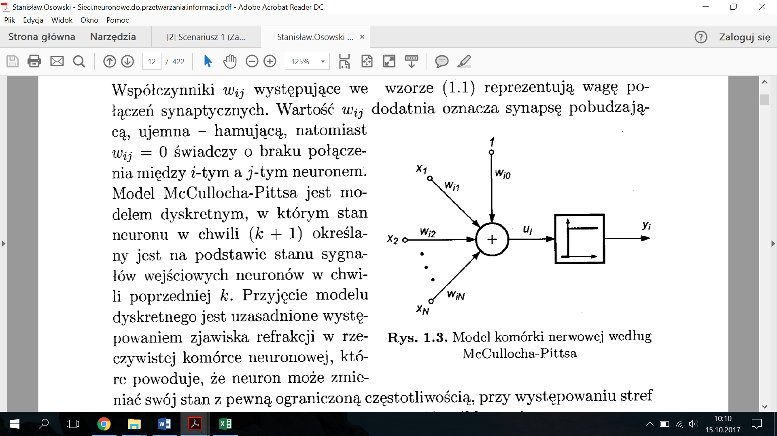

Rys. 1 Perceptron według modelu McCullocha-Pittsa[1]

Model ten jest modelem dyskretnym, w którym stan neuronu w chwili (k+1) określony jest na podstawie stanu sygnałów wejściowych neuronów w chwili poprzedniej k.

Do uczenia perceptronu wykorzystano regułę Widrowa-Hoffa uzupełnioną o współczynnik uczenia $(η)$. Na wstępie wagi dobrano w sposób losowy z zakresu 0-1. Dzięki nim obliczamy wartość sygnału wyjściowego yi. W wyniku porównania aktualnej wartości yi oraz wartości zadanej di dokonuje się aktualizacji wag. Jeżeli wartości otrzymana i zadana się nie różnią to wagi pozostają niezmienione. A więc zgodnie z tą regułą dobór wag odbywa się według zależności:

$$w_{ij}\left(k+1\right)=w_{ij}\left(k\right)+{∆w}_{ij} \\ {∆w}_{ij}=ηx_{j}\left(d_{i}-y_{i}\right) \\ {∆w}_{i0}=η\left(d_{i}-y_{i}\right)$$

Podczas uczenia wykorzystuje się jedynie informacje o aktualnej wartości sygnału wyjściowego neuronu oraz wartości zadanej[1].

Zaimplementowany perceptron składa się z jednej warstwy i jego zadaniem jest nauczyć się funkcji logicznej AND, a więc musi spełniać poniższe zależności.

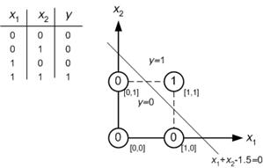

Rys. 2 Funkcja logiczna AND

Otrzymane wyniki: z nauczycielem

training iterations =1:

TRAINING_RATE = 0.2;

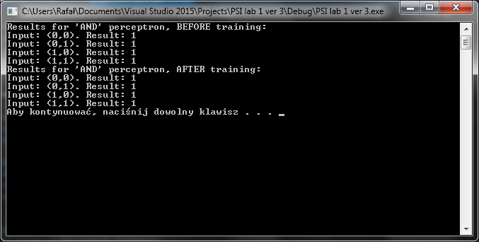

training iterations = 5:

TRAINING_RATE = 0.2;

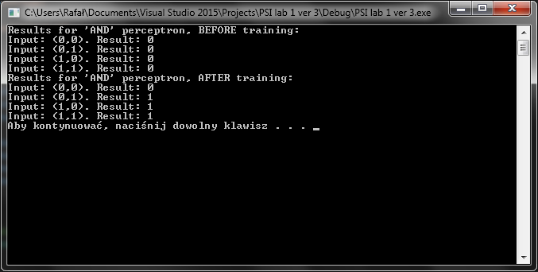

training iterations = 10

TRAINING_RATE = 0.2;

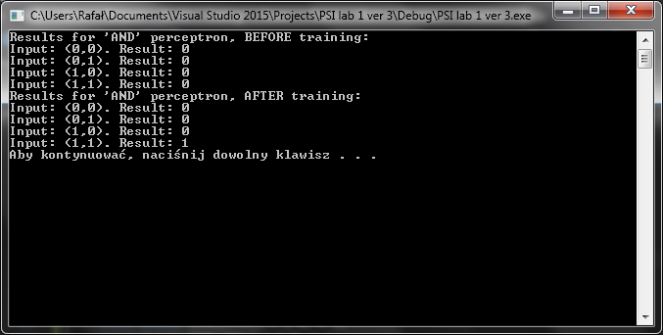

training_iterations = 16:

TRAINING_RATE = 0.2;

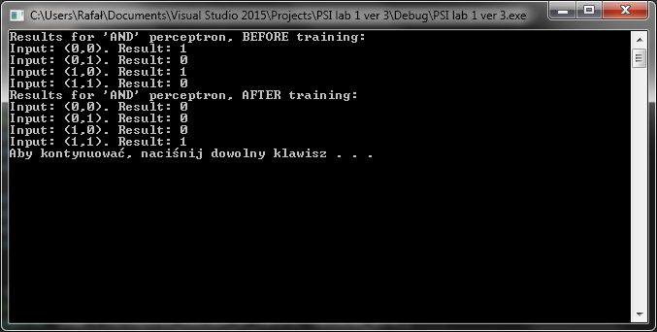

training iterations = 1

TRAINING RATE = 0,9

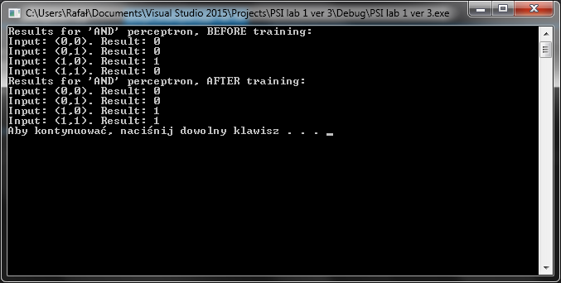

training iterations = 5

TRAINING RATE = 0,9

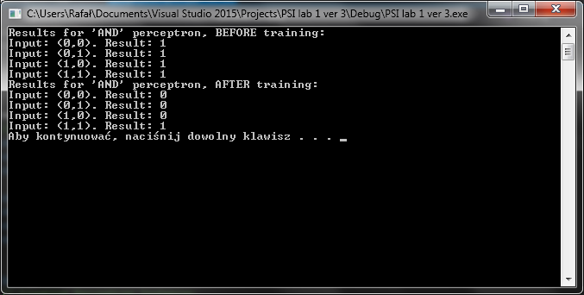

training iterations = 10

TRAINING RATE = 0,9

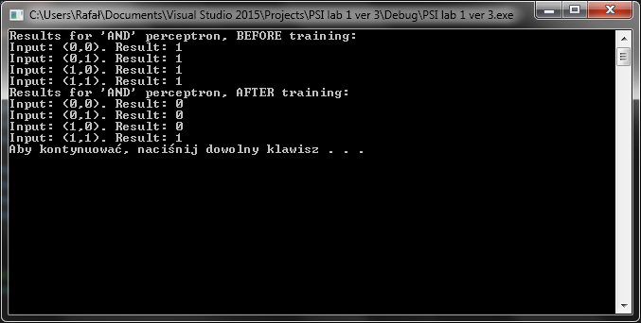

training iterations = 16

TRAINING RATE = 0,9

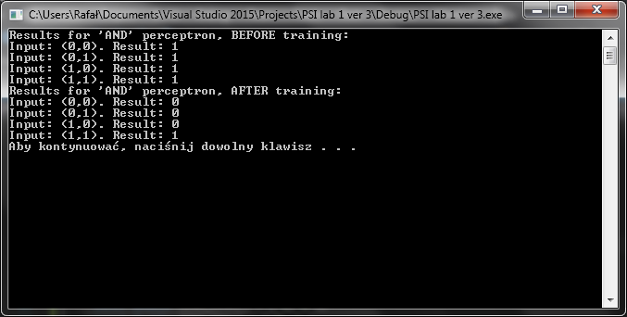

Otrzymane wyniki: bez nauczyciela

training iterations = 16

TRAINING RATE = 0,9

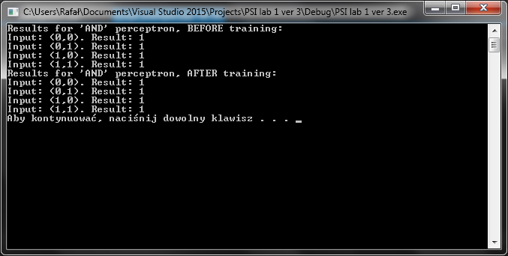

Wnioski:

* Skuteczność procesu uczenia zależy od liczby danych uczących, które zostaną dostarczone do naszego programu. Kiedy ich ilość rośnie wtedy proces ten wykazuje większą skuteczność. Natomiast kiedy liczba ta będzie za mała to perceptron nie będzie działał poprawnie i nie będzie w stanie przeprowadzić udanej nauki. Dąży się do tego aby liczba niepoprawnie wykonany operacji była wartością najbliższą zeru
* Kolejnym aspektem wpływającym na skuteczność jest współczynnik uczenia(TRAINING RATE). Wraz z jego wzrostem proces uczenia jest poprawniejszy. Należy tak dobrać jego wartość, aby przy zadanej liczbie danych uczących.
* Możliwe jest takie manipulowanie współczynnikiem uczenia, aby nie było potrzebna duża liczba danych uczących, co za tym idzie proces uczenia przebiegał by szybciej a jego efektywność ciągle byłaby zachowana.
* Jednowarstwowe sieci neuronowe można stosować do wykonywania prostych funkcji logicznych. Po odpowiednio przeprowadzonym procesie uczenia otrzymano bezbłędnie działający perceptron wykonujący funkcję logiczną AND dwóch zmiennych.
* Ogromne znaczenie ma zastosowanie procesu uczenia z nauczycielem lub bez, wyniki procesu bez nauczyciela są zazwyczaj o wiele gorsze niżeli w sytuacji przeciwnej
* Spore znaczenie ma również kwestia danych uczących na których pracuje perceptron, przy podaniu wartości [0,0] było prawie niemożliwe osiągnięcie stanu w którym to program nauczył się poprawnych wartości dla operacji, gdzie wymagana była liczba 1.
* Ciekawostką może być to, że ten sam proces z użyciem cyfr [1,1] przebiegał dużo poprawniej i potrafił dojść do wartości 0. Ma to prawdopodobnie związek z wartościami punktów aktywacji

Kod programu: #pragma once

#ifndef PERCEPTRON_H

#define PERCEPTRON_H

#ifdef __cplusplus

extern "C" {

#endif

typedef struct Perceptron {

unsigned numInputs_;

double *weights_;

double threshold_;

double trainingRate_;

} Perceptron;

// Public

Perceptron *Perceptron_new(unsigned numOfInputs, double trainingRate);

double Perceptron_getValue(const Perceptron *perceptron, const double inputs[]);

void Perceptron_setTrainingRate(Perceptron *perceptron, double trainingRate);

void Perceptron_train(Perceptron *perceptron, const double inputs[], int expectedResult);

int Perceptron_getResult(const Perceptron *perceptron, const double inputs[]);

double Perceptron_getWeightAt(const Perceptron *perceptron, unsigned index);

const double *Perceptron_getWeights(const Perceptron *perceptron);

unsigned Perceptron_getNumOfInputs(const Perceptron *perceptron);

double Perceptron_getThreshold(const Perceptron *perceptron);

double Perceptron_getTrainingRate(const Perceptron *perceptron);

void Perceptron_setWeightAt(Perceptron *perceptron, unsigned index, double weight);

void Perceptron_setWeights(Perceptron *perceptron, const double *weights);

void Perceptron_setThreshold(Perceptron *perceptron, double threshold);

// Private

double _Perceptron_getRandomDouble();

void _Perceptron_changeWeights(Perceptron *perceptron, int actualResult, int desiredResult, const double inputs[]);

#ifdef __cplusplus

}

#endif

#endif

#include <stdlib.h>

#include <time.h>

#include "perceptron.h"

#ifdef __cplusplus

extern "C" {

#endif

Perceptron *Perceptron_new(unsigned numOfInputs, double trainingRate) {

unsigned i;

static int initializedRandomization_ = 0;

Perceptron *perc = (Perceptron*)malloc(sizeof(Perceptron));

perc->numInputs_ = numOfInputs;

if (perc->numInputs_ <= 0) {

perc->numInputs_ = 1;

}

perc->trainingRate_ = trainingRate;

perc->weights_ = (double*)malloc(perc->numInputs_ * sizeof(double));

if (!initializedRandomization_) {

srand(time(NULL));

initializedRandomization_ = 1;

}

for (i = 0; i < perc->numInputs_; i++) {

perc->weights_[i] = _Perceptron_getRandomDouble();

}

perc->threshold_ = _Perceptron_getRandomDouble();

return perc;

}

double Perceptron_getValue(const Perceptron *perceptron, const double inputs[]) {

unsigned i;

double ans = 0;

for (i = 0; i < perceptron->numInputs_; i++) {

ans += perceptron->weights_[i] * inputs[i];

}

return ans;

}

//void Perceptron_setTrainingRate(Perceptron *perceptron, double trainingRate) {

// perceptron->trainingRate_ = trainingRate;

//}

void Perceptron_train(Perceptron *perceptron, const double inputs[], int expectedResult) {

int result = Perceptron_getResult(perceptron, inputs);

if (result == expectedResult) {

return;

}

_Perceptron_changeWeights(perceptron, result, expectedResult, inputs);

}

int Perceptron_getResult(const Perceptron *perceptron, const double inputs[]) {

return (Perceptron_getValue(perceptron, inputs) >= perceptron->threshold_);

}

double Perceptron_getWeightAt(const Perceptron *perceptron, unsigned index) {

return perceptron->weights_[index];

}

const double *Perceptron_getWeights(const Perceptron *perceptron) {

return perceptron->weights_;

}

//unsigned Perceptron_getNumOfInputs(const Perceptron *perceptron) {

// return perceptron->numInputs_;

//}

//double Perceptron_getThreshold(const Perceptron *perceptron) {

// return perceptron->threshold_;

//}

//double Perceptron_getTrainingRate(const Perceptron *perceptron) {

// return perceptron->trainingRate_;

//}

//void Perceptron_setWeightAt(Perceptron *perceptron, unsigned index, double weight) {

// perceptron->weights_[index] = weight;

//}

//void Perceptron_setWeights(Perceptron *perceptron, const double *weights) {

// unsigned i;

// for (i = 0; i < perceptron->numInputs_; i++) {

// perceptron->weights_[i] = weights[i];

// }

//}

//void Perceptron_setThreshold(Perceptron *perceptron, double threshold) {

// perceptron->threshold_ = threshold;

//}

void _Perceptron_changeWeights(Perceptron *perceptron, int actualResult, int desiredResult, const double inputs[]) {

unsigned i;

for (i = 0; i < perceptron->numInputs_; i++) {

perceptron->weights_[i] += perceptron->trainingRate_ * (desiredResult - actualResult) * inputs[i];

}

perceptron->threshold_ -= perceptron->trainingRate_ * (desiredResult - actualResult);

}

double _Perceptron_getRandomDouble() {

double randValue = ((double)rand() / (double)RAND_MAX);

double negativeRand = ((double)rand() / (double)RAND_MAX);

if (negativeRand < 0.5) {

randValue *= -1.0;

}

return randValue;

}

#ifdef __cplusplus

}

#endif

#include <stdio.h>

#include <iostream>

#include "perceptron.h"

int main() {

// Constants

const int TRAINING_ITERATIONS = 16;

const int NUM_OF_INPUTS = 2;

const double TRAINING_RATE = 0.2;

const double ZERO_ZERO[] = { 0, 0 };

const double ZERO_ONE[] = { 0, 1 };

const double ONE_ZERO[] = { 1, 0 };

const double ONE_ONE[] = { 1, 1 };

int i;

// Creating Perceptron instances

Perceptron *pAND = Perceptron_new(NUM_OF_INPUTS, TRAINING_RATE);

// Printing the results of the randomly generated perceptrons (BEFORE TRAINING)

printf("Results for 'AND' perceptron, BEFORE training:\n");

printf("Input: (0,0). Result: %d\n", Perceptron_getResult(pAND, ZERO_ZERO));

printf("Input: (0,1). Result: %d\n", Perceptron_getResult(pAND, ZERO_ONE));

printf("Input: (1,0). Result: %d\n", Perceptron_getResult(pAND, ONE_ZERO));

printf("Input: (1,1). Result: %d\n", Perceptron_getResult(pAND, ONE_ONE));

// Training each of the perceptrons

for (i = 0; i < TRAINING_ITERATIONS; i++) {

Perceptron_train(pAND, ZERO_ZERO, 0);

Perceptron_train(pAND, ZERO_ONE, 0);

Perceptron_train(pAND, ONE_ZERO, 0);

Perceptron_train(pAND, ONE_ONE, 1);

}

// Printing the results of the trained perceptrons (AFTER TRAINING)

printf("Results for 'AND' perceptron, AFTER training:\n");

printf("Input: (0,0). Result: %d\n", Perceptron_getResult(pAND, ZERO_ZERO));

printf("Input: (0,1). Result: %d\n", Perceptron_getResult(pAND, ZERO_ONE));

printf("Input: (1,0). Result: %d\n", Perceptron_getResult(pAND, ONE_ZERO));

printf("Input: (1,1). Result: %d\n", Perceptron_getResult(pAND, ONE_ONE));

system("pause");

return 0;

}